GUIA Nº 6 EDUCACION FISICA Y SALUD 3º MEDIO
Título de la Guía: Rutina de ejercicios | Fecha: 29 de junio del 2020
Objetivo de Aprendizaje: diseñar y ejecutar una rutina de ejercicios enfocada en los siguientes grupos musculares; bíceps, tríceps y abdominales.
Habilidades: Aplicar y combinar controladamente diferentes habilidades motrices.
Nombre Docente: Patricia Suazo Fritz
Nombre Estudiante: | Curso: 3°medio

Estimados/as alumnos(as) junto con saludarlos y esperando que se encuentren muy bien de salud junto a sus familias, quisiera invitarlos a diseñar su propia rutina de ejercicios en casa enfocada en los siguientes grupos musculares; bíceps, tríceps y abdominales.

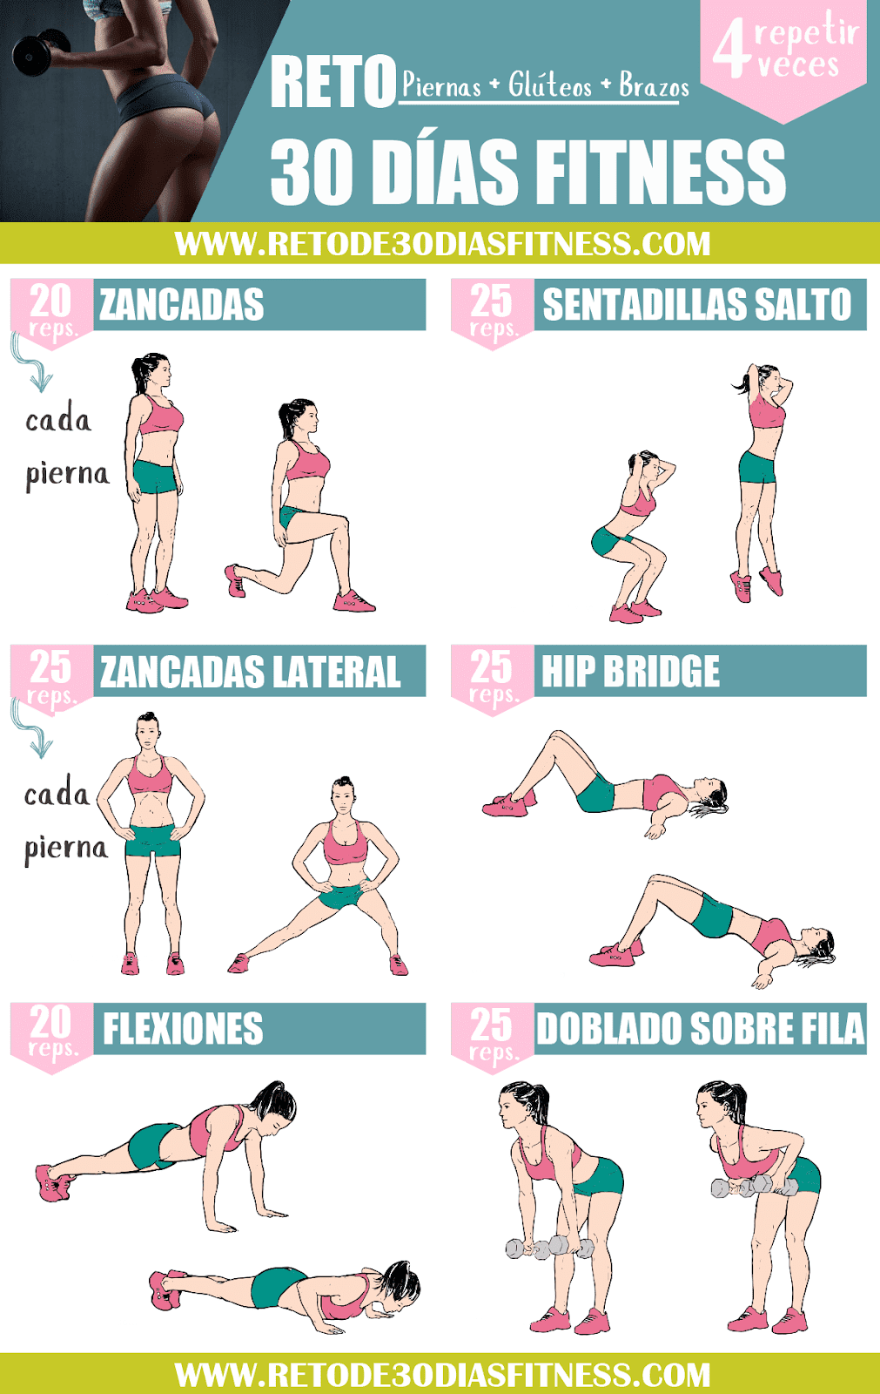

ESTA SEMANA TRABAJAREMOS LA IMPORTANCIA DE LOS SIGUIENTES GRUPOS MUSCULARES:

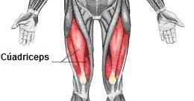
Cuádriceps: Es el principal y más potente extensor de rodilla, es decir, su principal función es extender la rodilla para colocar la pierna completamente recta. Este es imprescindible en todo tipo de actividades cotidianas como caminar, subir y bajar escaleras o transportar peso, y en el deporte.

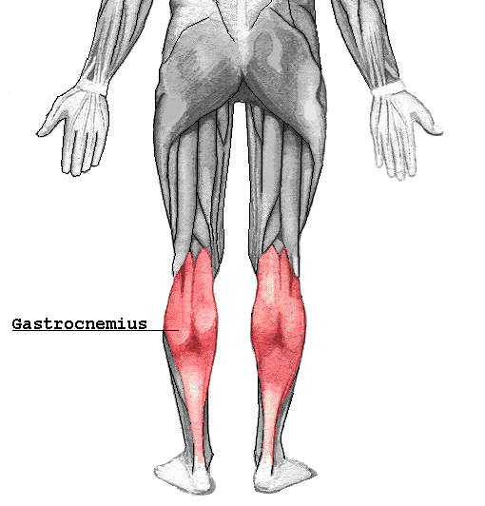
Gemelos o Gastrocnemio: la importancia de los gemelos reside en que son un músculo que se encarga de que nuestra postura sea la correcta y de que el cuerpo se mantenga en equilibrio, de manera que los músculos de la pantorrilla se encuentran en constante contracción para dar estabilidad a las rodillas

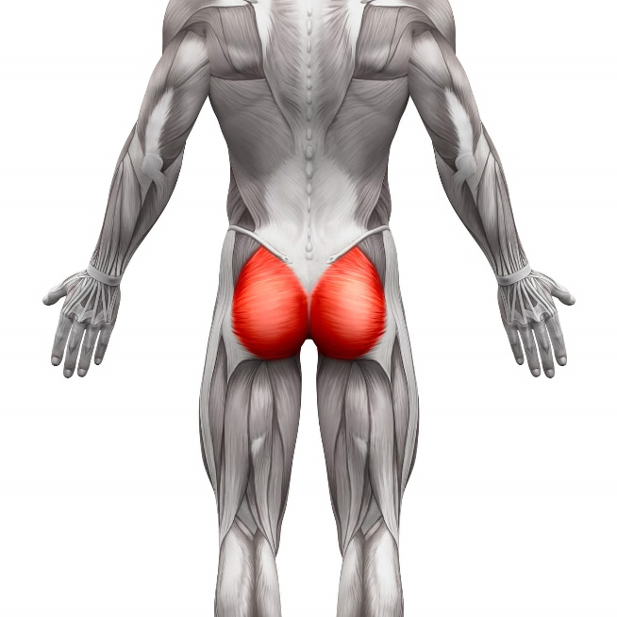
Gluteos: La importancia de trabajar los glúteos, más allá de la estética. ... Los glúteos se dividen en menor, medio y mayor, siendo éste último el músculo más potente de nuestro cuerpo. Por ello, mantener unos glúteos firmes, aporta una gran estabilidad a la estructura ósea.

ACTIVIDAD: Ejecutar rutina de ejercicios. De cuádriceps, gemelos y glúteos.

INSTRUCCIONES GENERALES: Ingresa al siguiente link según corresponda y observa con atención el video, luego ponte ropa y zapatillas deportivas para realizar la siguiente actividad.

https://youtu.be/v4FZ5pp_eHQ DAMAS
https://youtu.be/AwTJ7APek-4 VARONES

PASOS A SEGUIR:

- Busca un espacio de tu casa libre de obstáculos.
- Realiza movilidad articular.
- Observa el video del link y ejecuta la rutina de ejercicios que corresponde al trabajo de cuádriceps, gemelos y glúteos.
- ¿En que nos beneficia trabajar estos grupos musculares?
- ¿Cuál de los tres grupos musculares ejecutados en la rutina sentiste que trabajaste más?
- ¿Cuántas veces a la semana crees que deberías realizar esta rutina para evidenciar cambios y por qué?
- Grafica o busca una imagen de internet de dos ejercicio de elongación para cada grupo muscular.

cuádriceps | gemelos | glúteos

Recuerda enviar el punto 4, 5, 6 y 7 a mi correo psuazo@sanfernandocollege.cl
Plazo Máximo: domingo 5 de julio

p

Cualquier consulta o problema no dudes en escribirme a psuazo@sanfernandocollege.cl, los días martes entre las 10:00 y 13:00 hrs. tendré atención especial para ustedes. Un abrazo grande.

